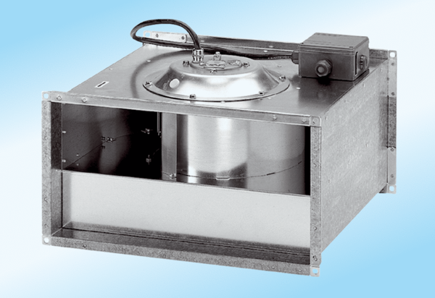Wentylator kanałowy DPK 25/4 ExOpakowanie jednostkowe: 1 sztukaAsortyment: D
Numer artykułu: 0086.0641Producent: MAICO

